

**KÖP UPPESITTARLOTTER** (23 dec)

OCH STÖD

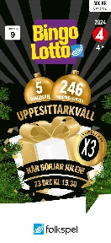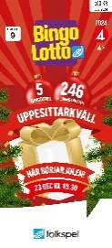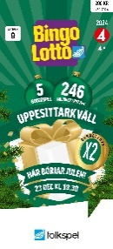SUNNANÅ SK Division 3 Dam

**UPPESITTARLOTT x1**

Enkellotten till Uppesittarkvällen. **Kostar 100kr.**

**UPPESITTARLOTT x2**

Dubbellotten till Uppesittarkvällen, dubblerar allt du vinner. Vinner du 1 miljon, får du helt enkelt 2 miljoner. **Kostar 200kr.**

**UPPESITTARLOTT x3**

Trippellotten till Uppesittarkvällen, ger dig tre gånger din vinst. Vinner du en miljon, får du helt enkelt 3 miljoner. **Kostar 300kr.**

|  |  |  |  |  |
| --- | --- | --- | --- | --- |
| Namn | Telefonnummer | x1 | x2 | x3 |
|  |  |  |  |  |
|  |  |  |  |  |
|  |  |  |  |  |
|  |  |  |  |  |
|  |  |  |  |  |
|  |  |  |  |  |
|  |  |  |  |  |
|  |  |  |  |  |
|  |  |  |  |  |
|  |  |  |  |  |
|  |  |  |  |  |
|  |  |  |  |  |
|  |  |  |  |  |
|  |  |  |  |  |